橄榄山Revit导出Dwg新版使用说明
Revit出图与传统AutoCAD平台上绘制的dwg文件相比，相差太远。到出图节点时，设计师们需要花大量时间对Revit导出的dwg文件进行图层颜色字体等繁琐处理。
针对当前revit出图痛点，在不改变用户模型的原则下，橄榄山Revit导出Dwg，在原先版本基础上进行了突破性研发。大大减少重复性工作，使用更简单，让正向设计的道路向前又迈了一步。在最关键的最后一步，保驾护航。
增加导出设置按钮设置图层信息
以及明星工具-合并dwg导出
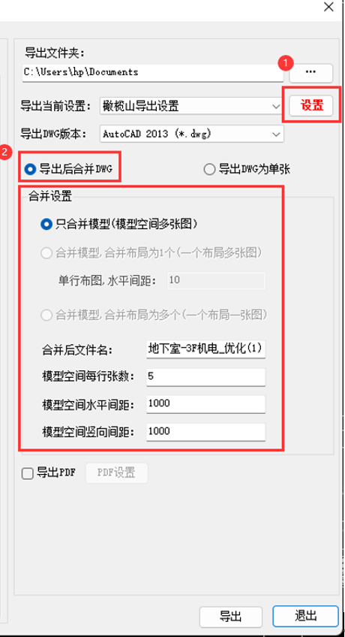
以下通过修改亮点和使用思路来介绍新版本

一、新版本亮点
- 支持布局空间转到模型空间
设置按钮启动的2级界面下
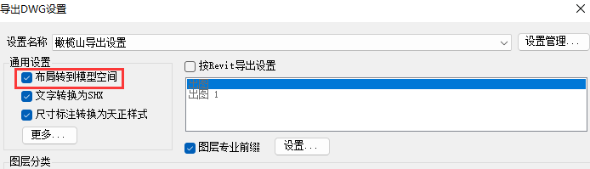
Revit中布置的图纸效果见下：
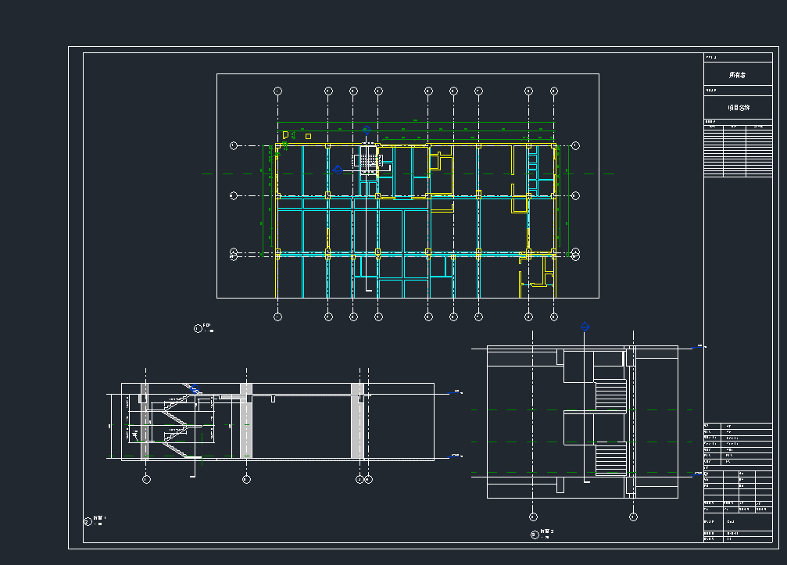

使用revit自带导出dwg表现如下：
一打开dwg图纸就是布局空间，视口并没有锁定，需要zoom看到全貌。转到模型空间下，没有了图框，视图位置也与revit中的不符。这样的表现无法在模型中出图。
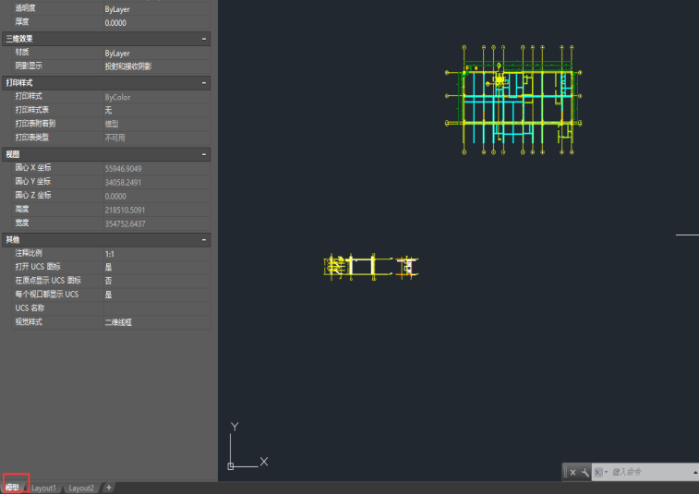
橄榄山全新版本导出dwg表现如下：
布局空间直接看到全图；模型空间包含了图框，放置位置同revit。
不同比例的大样图自动成图块并按比例正确缩放。
如果想要在模型中出图，务必勾选此选项；
如果想要在布局中出图，则不要勾选此项。
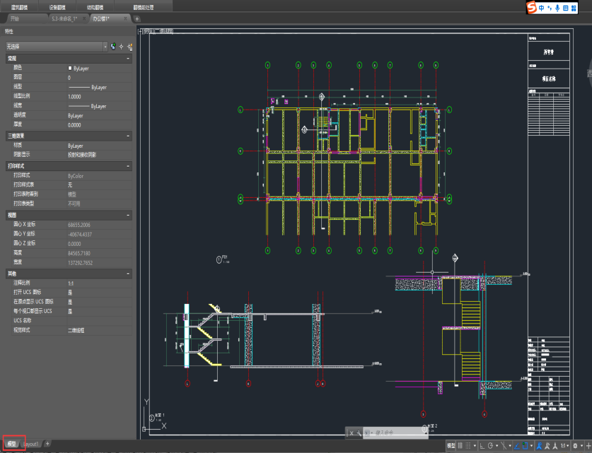
- 支持将字体替换为 shx字体
字体一直是设计师尤为关注点之一。Revit自带导出，均为Windows的TrueType字体。所有文字，包括尺寸标注的文字，不符合出图习惯，并且动起来卡卡的，让设计师难以忍受。
橄榄山最新导出DWG增加此勾选项，实现导出直接转化为SHX字体，不用再手动调整。拖动窗口，平移缩放终于顺畅。
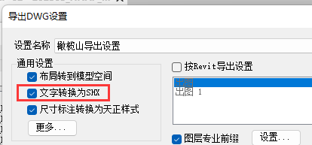
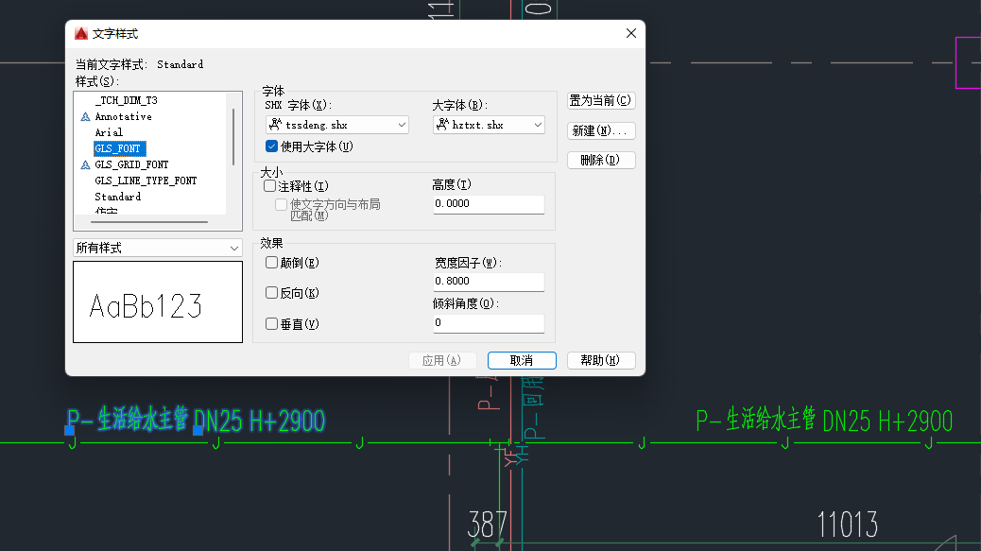
- 支持将尺寸标注转换为天正标注
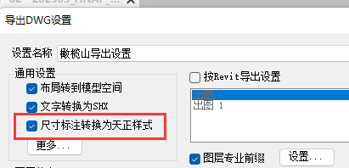
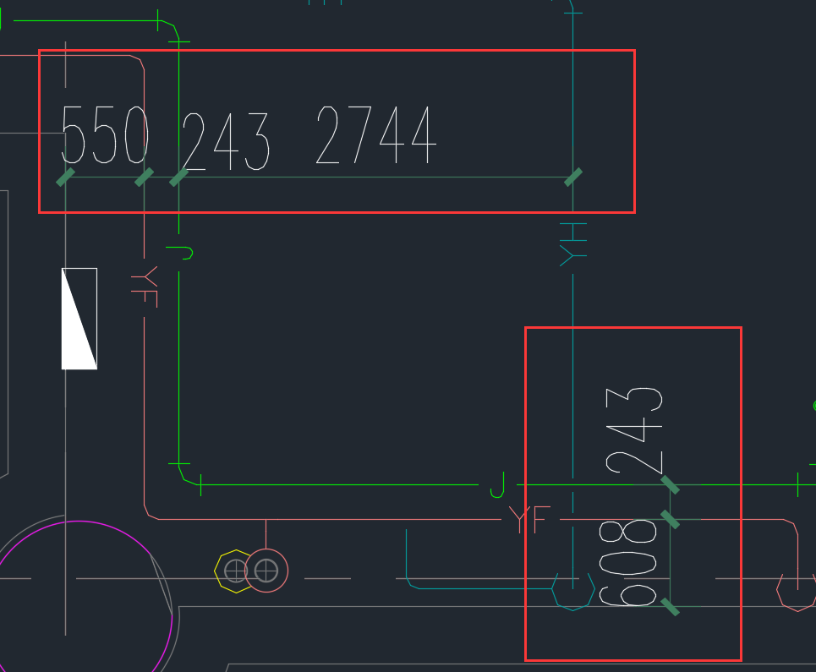
- 支持字母线型（注意视图需在管道单线模式下，即视图为粗略模式）
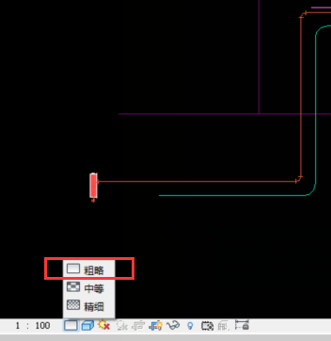
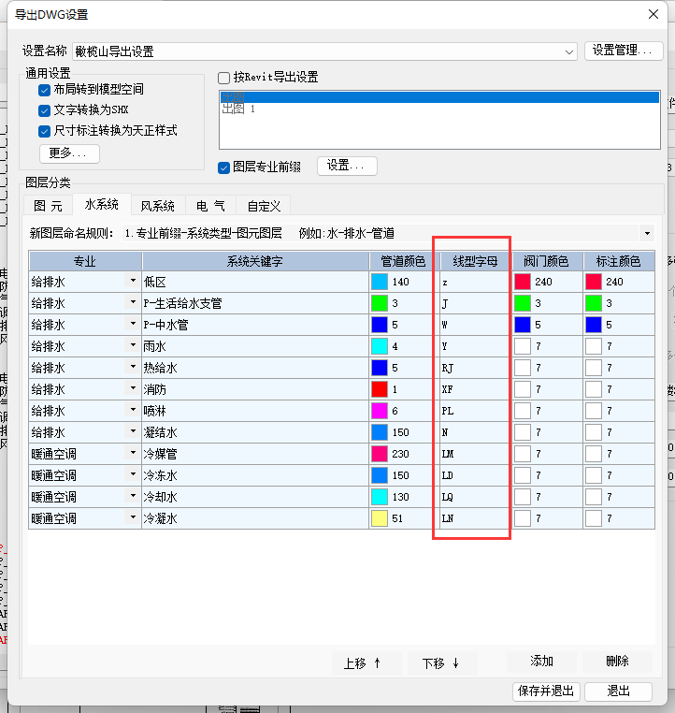
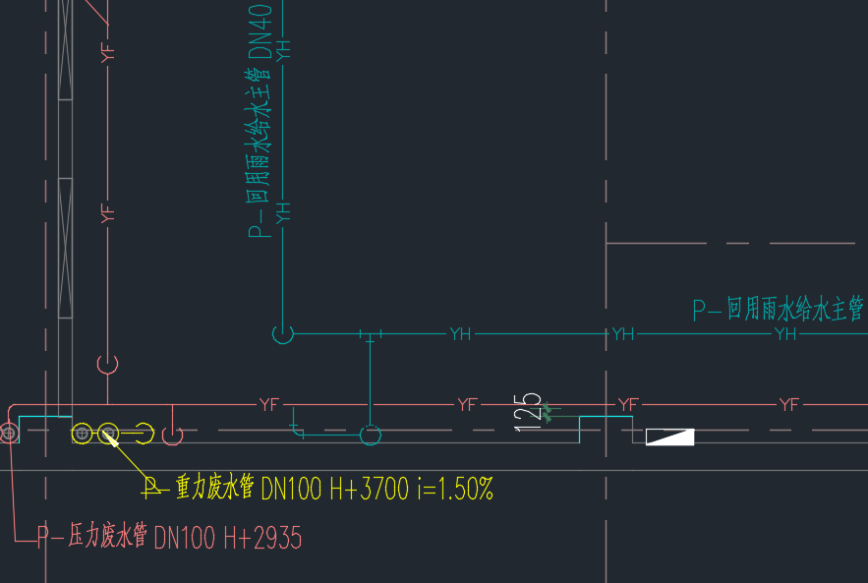
- 支持Pline线宽
在更多通用设置里-管道模块，可一键勾选实现管道单线转成Pline线，并设置打印线宽值。
还能通过自定义过滤条件，筛选出更多需要有PLine线宽需求的构件。
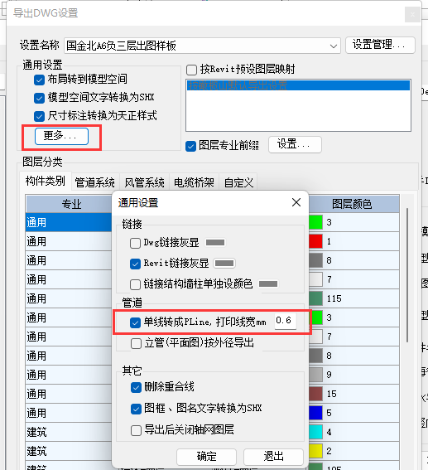
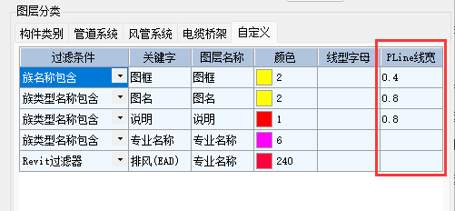

- 导出dwg同时支持导出pdf
pdf与dwg内容完全一致。导出后的形式也相同。
DWG合并，PDF即为合并；DWG单张，PDF即为单张。
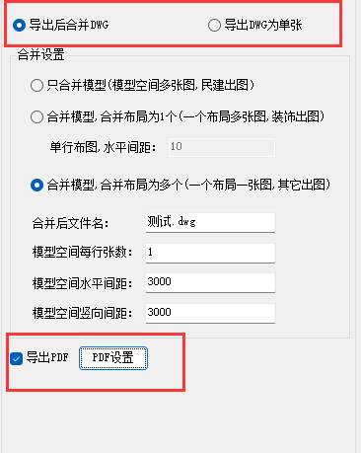

- 导出Pdf支持按照图层导出
并可设置彩色黑白图，出图比例，四周留白尺寸等(便于装订)
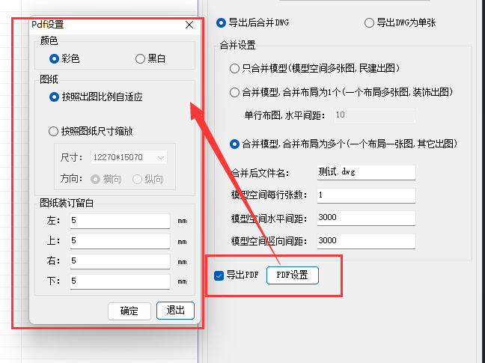
如果选择按照出图比例自适应，不用调整图幅，也不用考虑横向竖向，全方面自动调整，并在图框外圈按照给定值，预留图纸装订留白区域。
如果电脑里有Adobe Acrobat，导出的pdf可以查看图层

- 强大的自定义图层配置
不需要像其他家软件，通过修改族名字，来去划分图层。在不改变模型的重要前提下，解决了定制化图层需求。
除可按照族名称，族类型名称(支持系统族和可载入族)设置图层，颜色，字母线型，Pline线宽等，新版本还支持按照过滤器(橄榄山首创)设置,解决类似“结构墙连成Pline线”，“导线设置字母线型”等个性化出图要求。
选中某行，点击按钮，可通过关键字快速搜索项目中的族名称、族类型名称、过滤器名称。再也不怕记不住啦
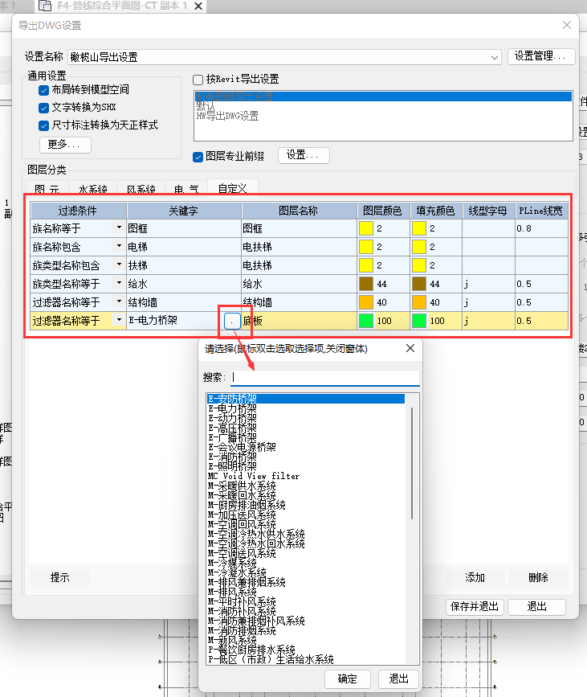
【水系统】、【风系统】、【电气】插页中的关键字也是同样的方式，无需手动输入，点击每行按钮从项目读取到系统类型或桥架类型。
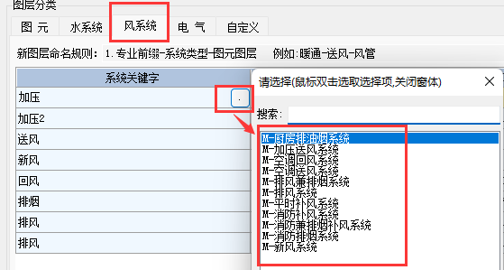
- 橄榄山首创合并图纸方式
可按照多张图合并到模型空间，多张图合并到一个布局，一张图一个布局等合并dwg，并同步合并pdf.
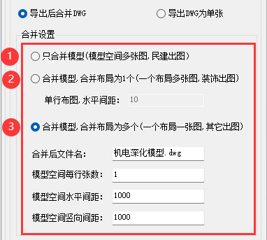
只合并模型效果（务必勾选布局转到模型空间）：
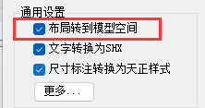
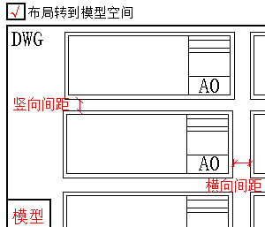
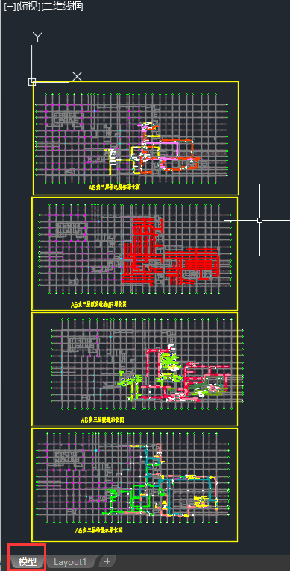
合并模型，合并布局为一个效果如下（不勾选布局转到模型空间）：
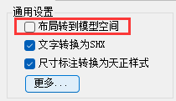
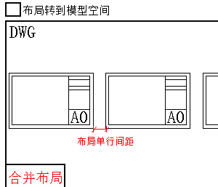

合并模型，合并布局为多个效果如下（不勾选布局转到模型空间）：
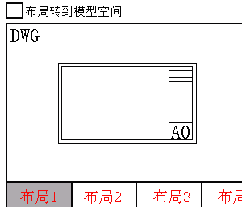
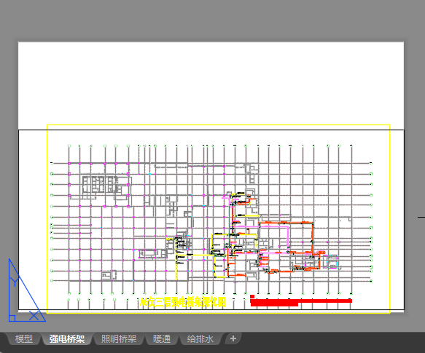

- 导出规则多项目间传递使用
导出dwg可以完全依赖同一套导出配置，不修改模型，同时适用于多个项目
推荐导出配置与项目样板结合使用。
只要设置好一份设置，通过导入和导出，来实现多项目间的传递使用。
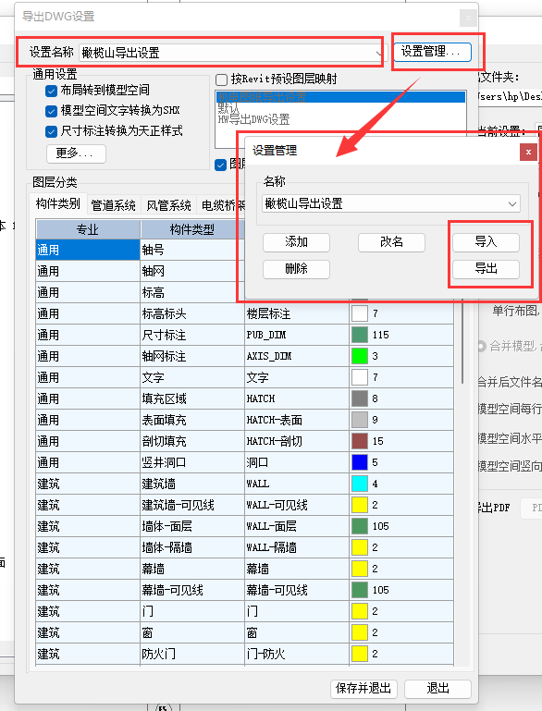

二、使用流程
【GLS出图】选项卡-【图纸】面板-【导出DWG/PDF】启动工具。弹如下对话框：
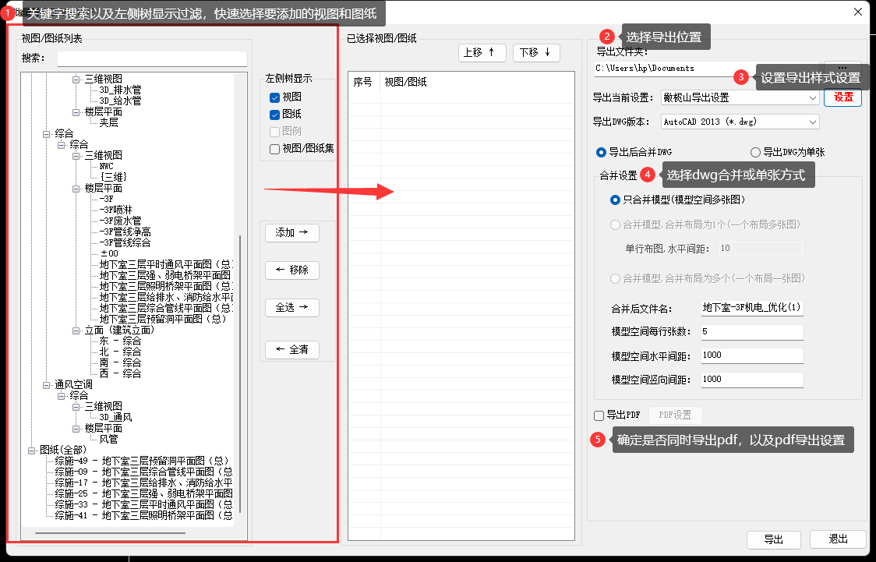
- 通过关键字搜索和左侧树显示过滤，快速添加导出视图或图纸。
- 选择导出文件夹位置
- 设置导出样式
- 选择导出dwg合并或单张方式
- 确定是否同时导出pdf，以及pdf导出设置。
这里强调一下，导出pdf方式同导出dwg方式
即：如果上面选用的是导出后合并dwg，则导出的pdf也是合并格式；
如果上面选用的是导出dwg单张模式。导出pdf也是单张。
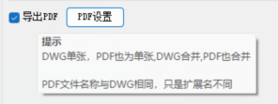
下面则详细介绍第三步操作

设置导出样式
点击【设置】按钮，弹出下面对话框：
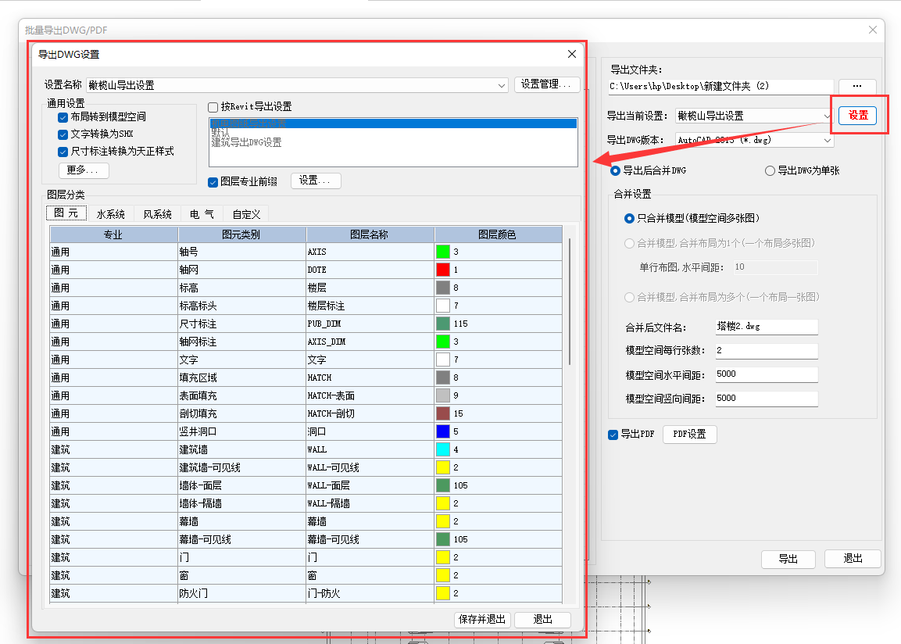
首先新建一条属于自己的导出设置
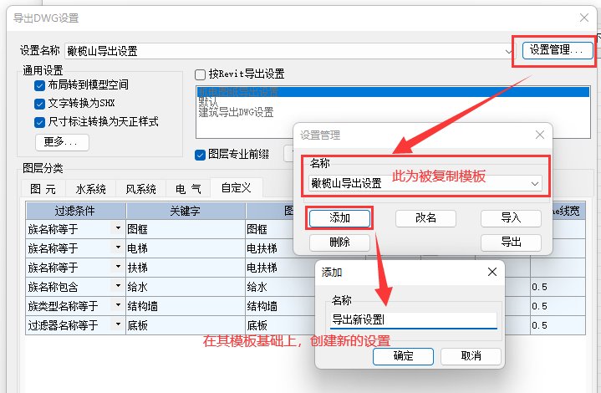
然后自定义设置图层分类

导出的图层颜色有多种情况，针对不同情形

橄榄山程序流程图如下：
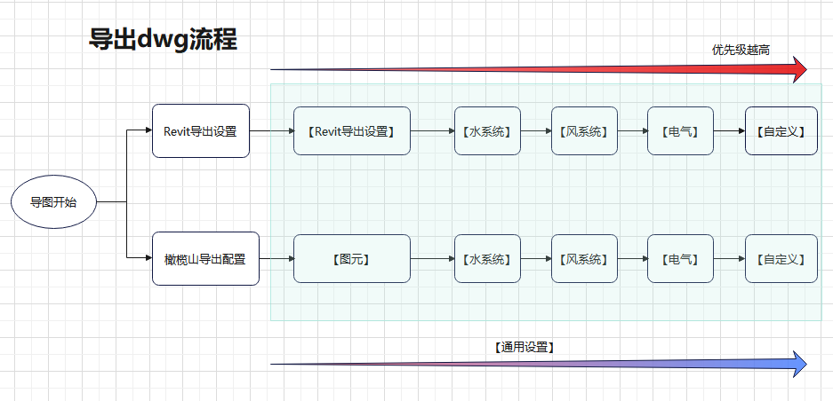
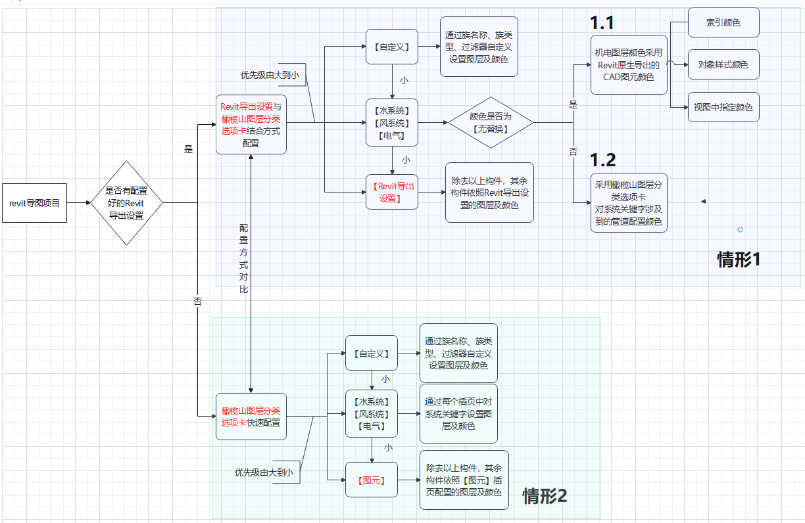
图中的情景1-1.1、1.2、情景2将在下面详细说明

情形1:revit里有做好的导出设置，使用revit里的导出设置
则勾选‘按Revit导出设置’，并选择具体设置名。
如下图，此项目里有除去<任务中的导出设置>外的三个导出设置显示在窗口中供选择
我们额外提供【水系统】、【风系统】、【电气】、【自定义】插页
除去我们插页中的配置外，其余都走所选的Revit导出设置。
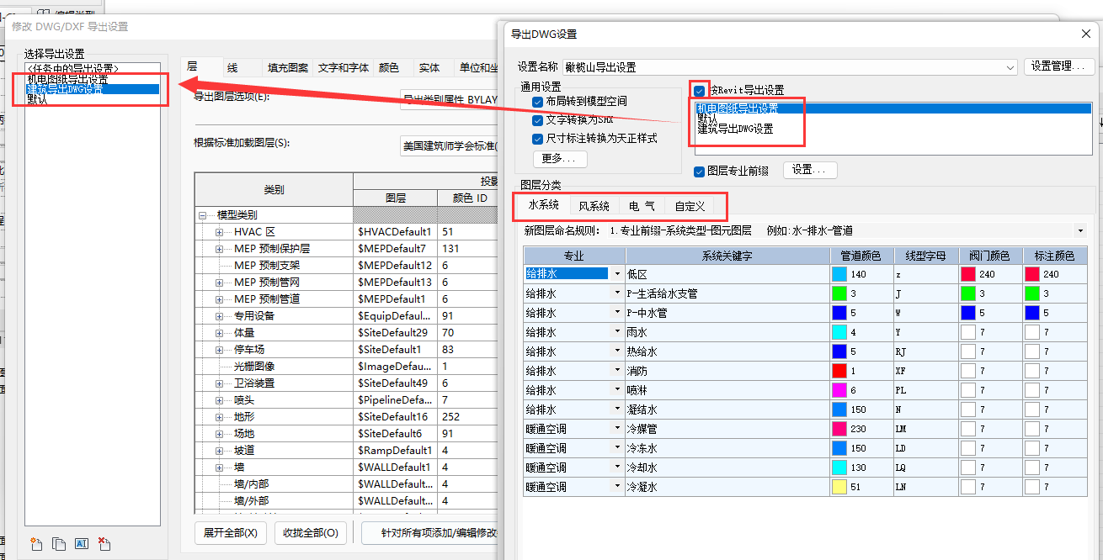

1.1如果机电类图层颜色已经在revit视图中通过过滤器等手段配置好了颜色，导出的颜色想要同revit显示一般，即所见即所得。只有图层名字根据插页中的设置走。
则点开【更多】，勾选【所有颜色无替换】
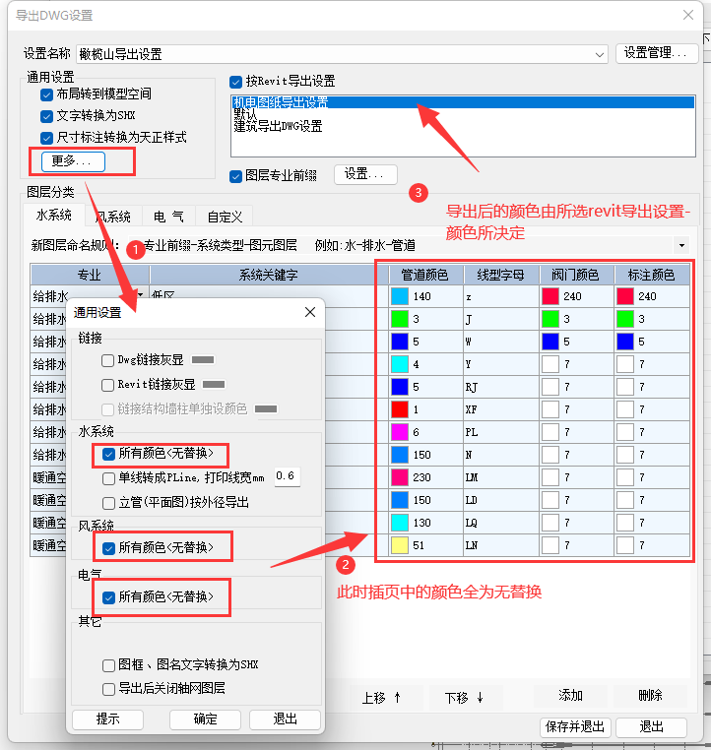
例如上图中每个专业都勾选了【所有颜色无替换】，则窗口中的【水系统】、【风系统】、【电气】插页中的颜色全为无替换。
导出后的颜色由所选的【机电图纸导出设置】里的颜色设置决定。
如果选择“视图中指定的颜色（真彩色-RGB值）”则revit视图里显示的什么颜色，导出后即为什么色。
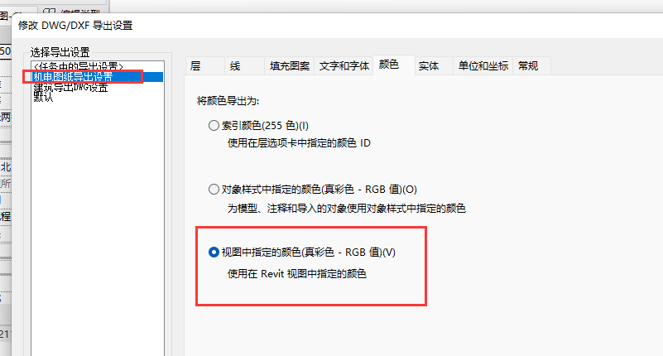
在窗口中我们对此也做了提示
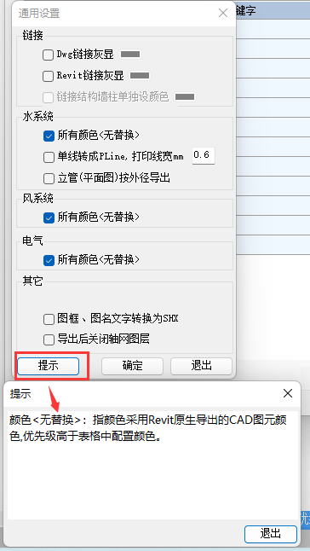

1.2机电类的颜色想通过我们程序快速配置颜色。则取消此勾选。并在插页中对应输入关键字，设置颜色。
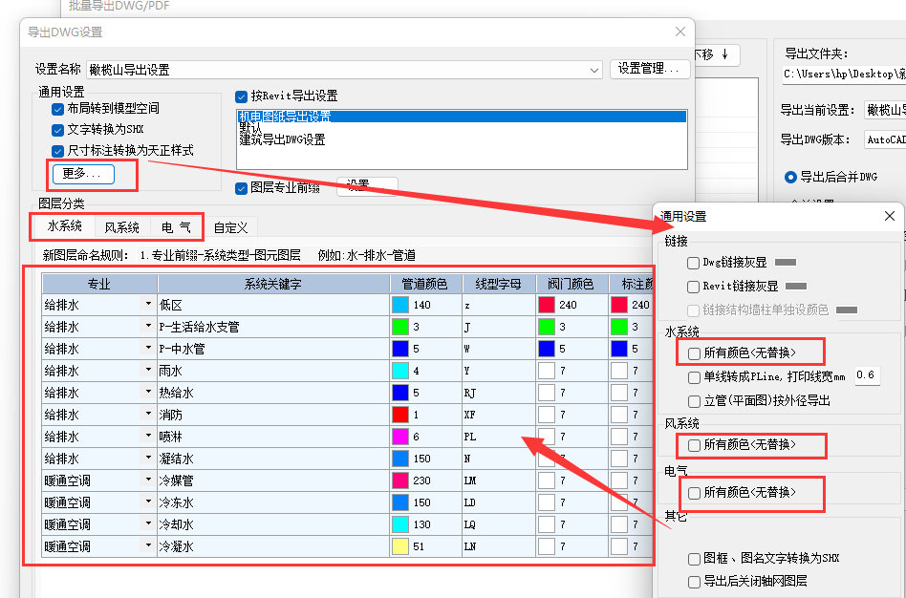
导出的dwg中，图层和颜色到底按照什么去显示，则是按照以下优先级：
【自定义】>【水系统】、【风系统】、【电气】>Revit导出设置
如果构件被【自定义】过滤出来，则按照【自定义】设置中的图层和颜色出。
构件不在【自定义】包含，属于机电分别包含在【管道系统】、【风管系统】、【电缆桥架】，则按照这三个插页下的设置走。不在图层分类里的内容则按照所选‘Revit导出设置’里的设定走。

情形2:不使用revit里的导出设置，直接通过橄榄山快速配置图层及颜色
不勾选‘按Revit导出设置’
图层分类下增加【图元】插页
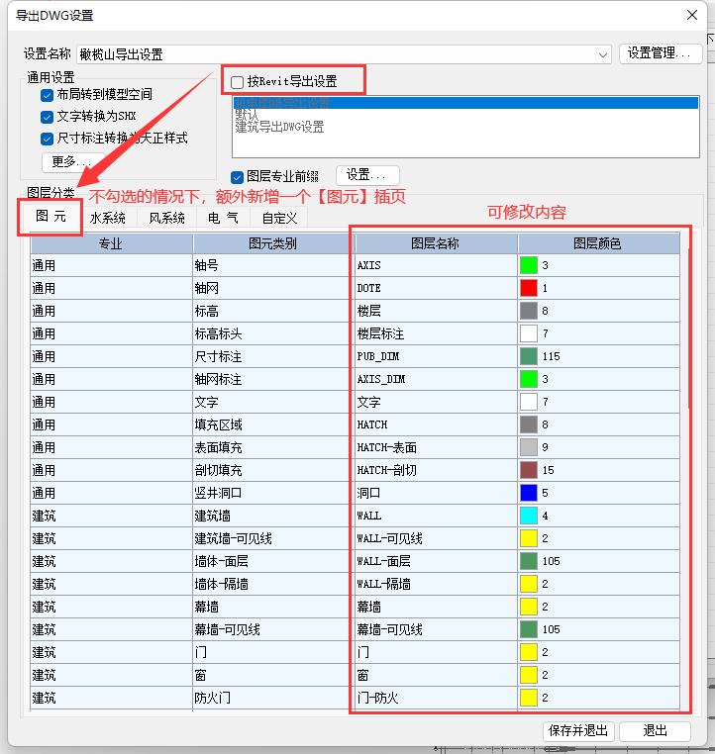
导出的dwg中，图层和颜色到底按照什么去显示，则是按照以下优先级：
【自定义】>【水系统】、【风系统】、【电气】>【图元】

【自定义】插页下自由度很大，可以根据模型里的族名称、族类型和过滤器来过滤出构件，对这些构件单独设置图层名称及颜色样式。
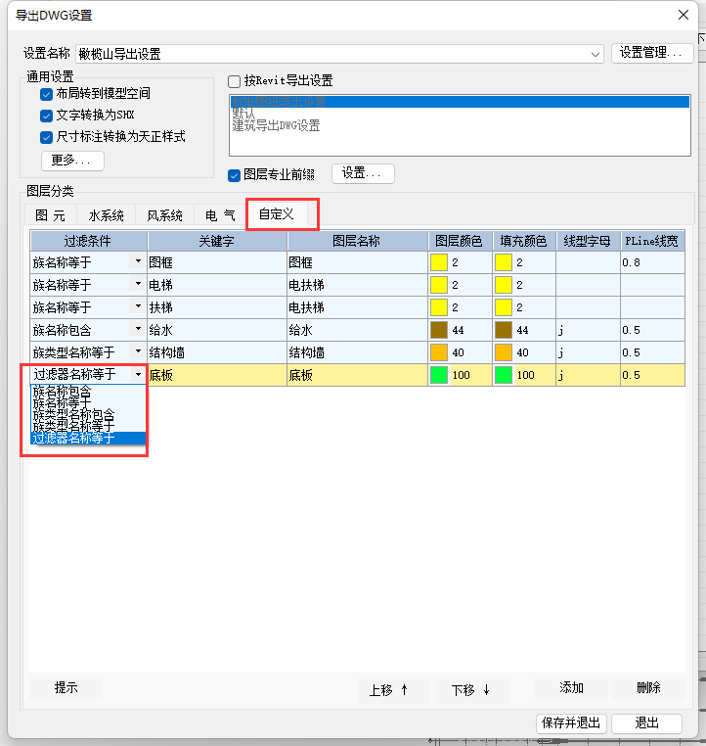
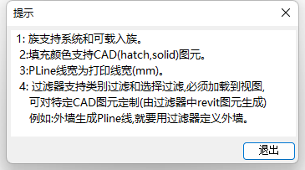
通用设置里的【更多】点开来，以下内容可全局控制
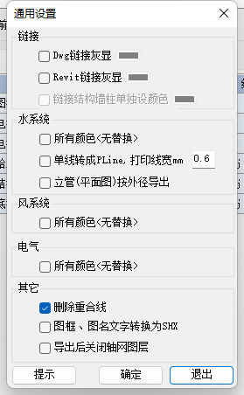
专业前缀统一设置，如无可置空。
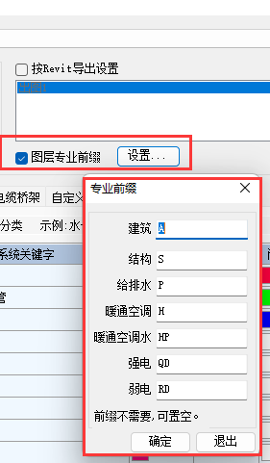
以上内容设置好后，保存起来。并且可以传递使用，辛苦一次，后续一劳永逸。


